Proyecto Atención Médica en Casa

Integrantes
Fabian Esteban Vargas
Daniela Florez

Instructor
Edilberto Torrez Ortiz

Institución

Institución Universitaria Politécnico Grancolombiano

Bogotá D.C
15 de Octubre de 2026
Atención Médica en Casa es una aplicación web para gestionar información de un servicio de atención médica domiciliaria en Bogotá. Permite consultar los servicios ofrecidos, registrar pacientes y llevar el inventario de medicamentos disponibles.
Este manual explica, paso a paso, cómo usar cada pantalla de la aplicación.
Al ingresar a la aplicación, lo primero que verá será la parte inicial del programa. En la parte superior encontrará el apartado de visitas.

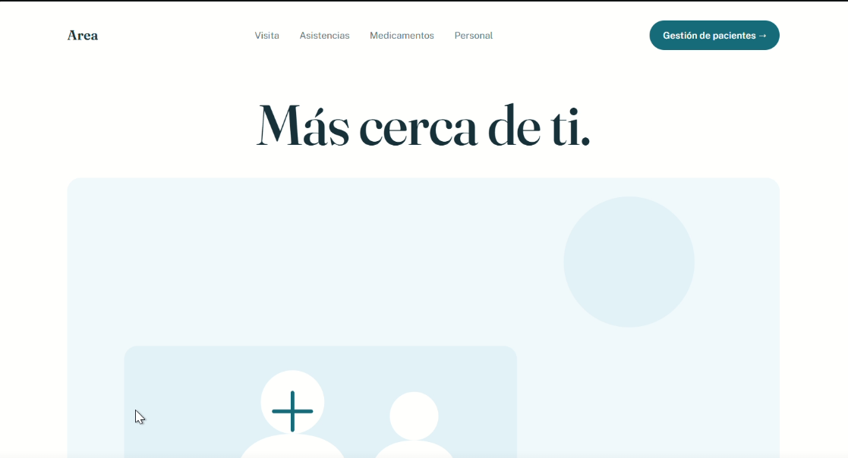
En esta sección se muestra cómo podrá ayudar al paciente a tener una mejor organización y control de las visitas médicas. La idea es que toda la información esté conectada, que las visitas se puedan planificar de acuerdo con las necesidades de su operación y que la comunicación entre el personal, los profesionales de la salud y los pacientes sea mucho más sencilla.
También se busca que se pueda hacer seguimiento a las actividades realizadas, revisar cómo avanzan los procesos y verificar que se estén cumpliendo los objetivos establecidos.
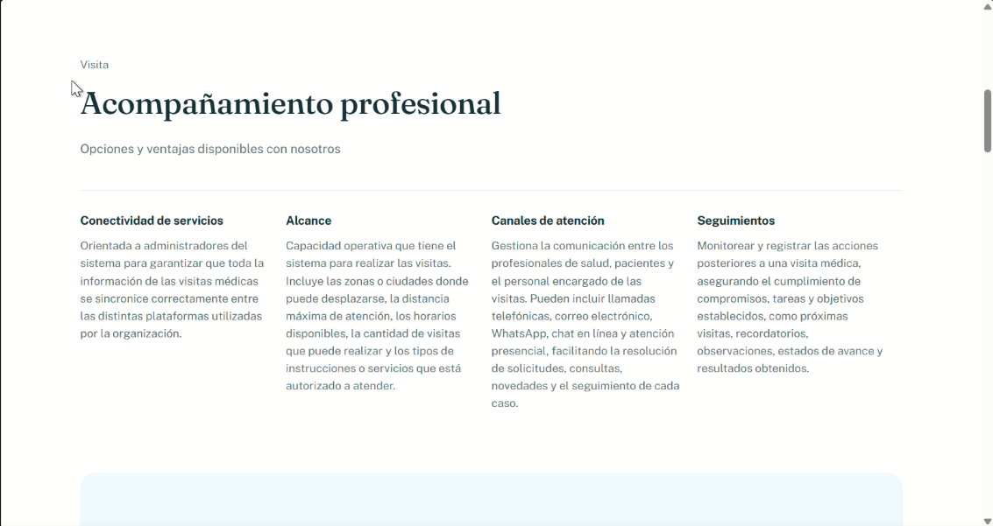
En el apartado de asistencia se verán los servicios que estarán disponibles al público.
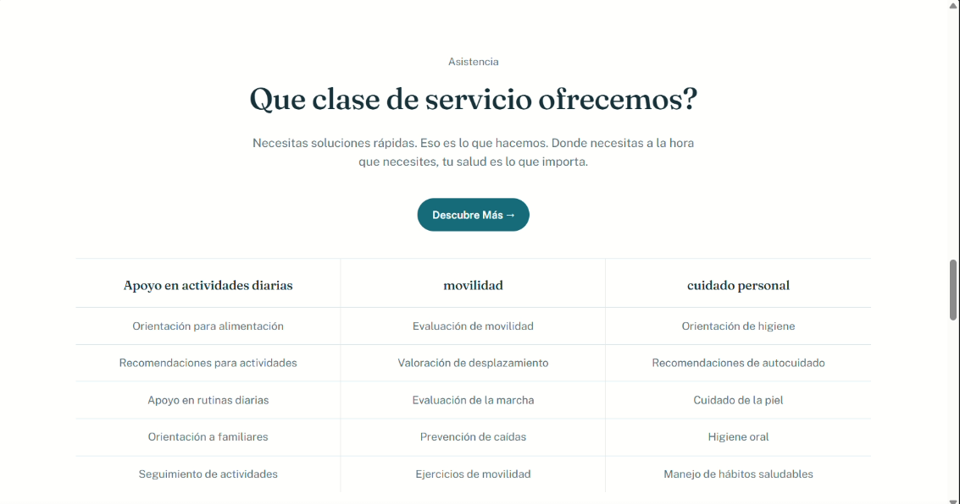
En la sección de acceso a medicinas se indican los pasos que el paciente debe seguir para solicitar sus medicamentos
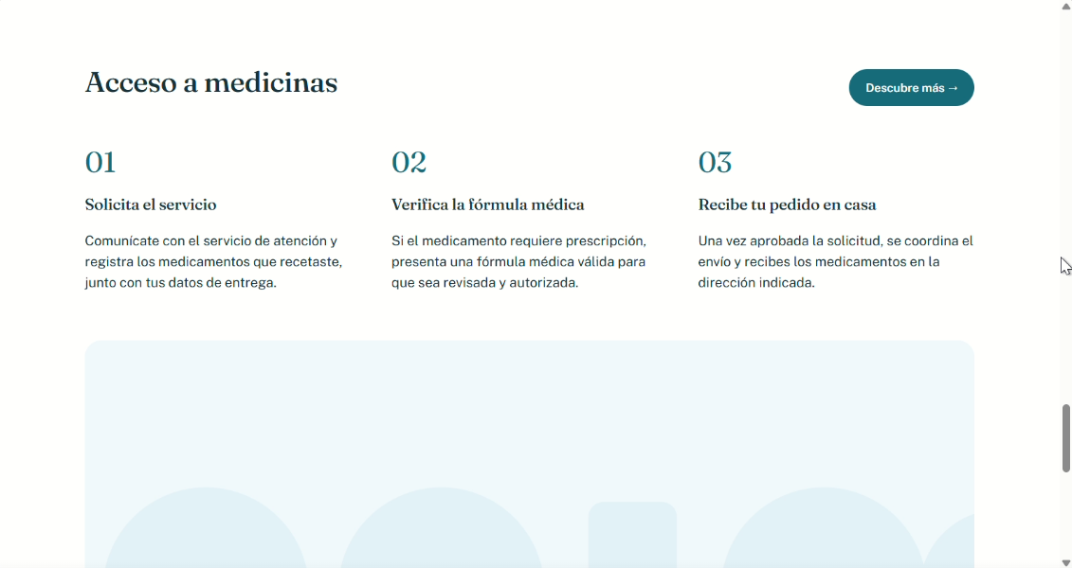
Para registrar medicamentos, ingrese al enlace Inventario de medicamentos, en la parte superior derecha. Allí podrá registrar los medicamentos disponibles y mantener actualizado el inventario. Escriba el nombre y el stock disponible (obligatorios), complete la presentación y la concentración si lo desea, y pulse el botón “Guardar medicamento”.

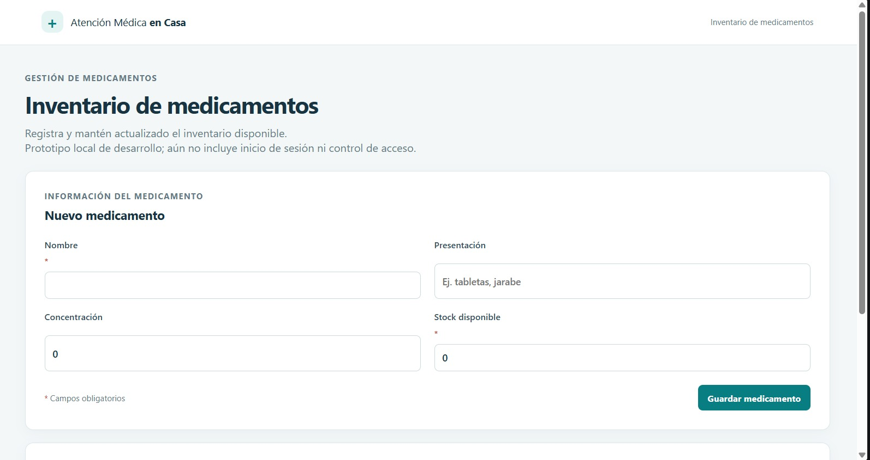
Aquí se presenta al usuario el equipo médico, información sobre ellos y los servicios adicionales que prestamos.
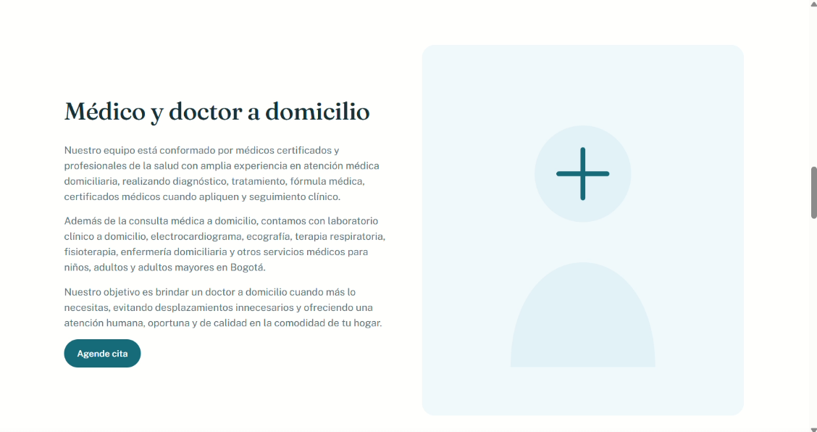
Al pulsar el botón “Gestión de pacientes” se abre el formulario para registrar un paciente.
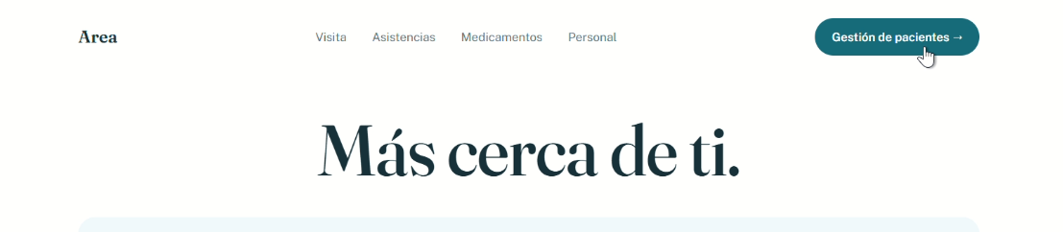
El paciente podrá registrarse ingresando de manera obligatoria su nombre completo, documento, teléfono/contacto y dirección. De manera adicional, el paciente podrá ingresar de forma voluntaria su condición actual de salud y necesidades de cuidado. Para finalizar, debe pulsar el botón “Guardar paciente”.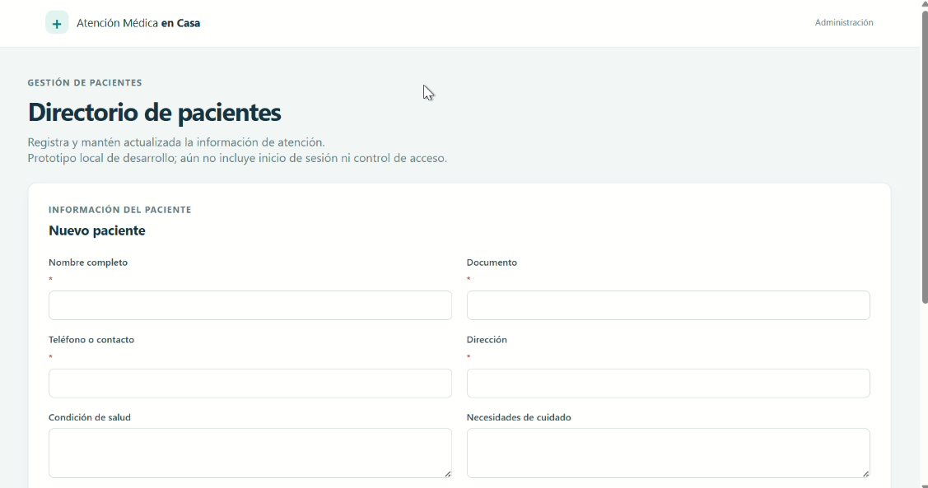
Problemas encontrados
Actualmente la aplicación presenta los siguientes problemas:
1. Al intentar guardar un paciente o un medicamento aparece el mensaje “No fue posible completar la operación. Verifica la conexión con la base de datos.”
2. En la lista de medicamentos registrados aparece el mensaje “No se pudo cargar la lista. Revisa que el servidor y MySQL estén disponibles.” y el contador queda en 0.
3. Por ahora no hay conexión entre la aplicación, el servidor y la base de datos MySQL. Por eso solo funciona la parte visual (interfaz): los pacientes y los medicamentos no se pueden guardar ni consultar.
4. La aplicación es un prototipo y aún no incluye inicio de sesión ni control de acceso.

